ZDRAVILNE IN UPORABNE RASTLINE

- Zdravilne in uporabne rastline

-šipek
-ognjič
-žajbelj
-trpotec
-regrat
-kopriva

- Zdrava prehrana

-beljakovine
-ogljikovi hidrati
-maščobe

Šipek
tudi divja roža (rosa canina)

Uporabnost:
uporabni so predvsem plodovi

Iz svežih plodov se lahko pripravi zelo okusna in zdravilna marmelada ali čaj. Izdeluje se tudi kompote, želeje, sirupe, vina, likerje...

Zdravilnost:
vsebuje ogromno vitamina C, pa tudi B1, B2, K, E, F in provitamin A. Vsebuje tudi sladkorje, organske kisline, čreslovine, mineralne snovi, vanilin...

Pomaga pri krvavečih dlesnih, koristi slabokrvnim nosečnicam in doječim materam.
Odpravlja utrujenost in splošno oslabelost.
Pospešuje izločanje seča, pomaga pri ledvičnih obolenjih.
Ker zvečuje odpornost prepreči in zdravi prehlad, gripo in druge bolezni z vročico.

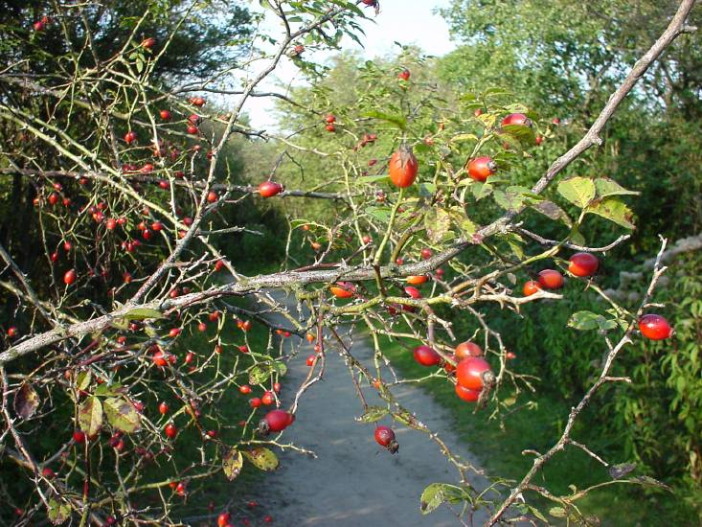

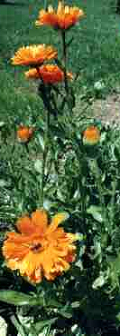Ognjič
(calendula officinalis)

Uporabnost:
uporabni so predvsem cvetovi, redkeje listi.

Pripravimo lahko kreme, olja, čajne mešanice..
v kulinariki se uporablja predvsem kot barvilo (nadomestek za žafran), liste pa kot sestavina raznih solat, okras jedi
Na vrtu odganja škodljivce od drugih rastlin

Zdravilnost

Ognjičeva mazila se uporabljajo za težko celeče se rane, kožna vnetja, vnetja bradavic, opekline, krčne žile...
Vnetja želodca, črevesja, žolčnika, menstrualne težave, virusna obolenja pa si lajšamo s čajnimi mešanicami in obkladki.

Žajbelj
(Salvia officinalis)

Uporabnost:
uporabni predvsem listi.

Iz žajblja se pripravlja razne čajne mešanice, zaradi antiseptičnega učinka pa je lahko dodan k ustnim vodam, zobnim pastam, milom...
Velikokrat ga srečamo v kuhinji kot vsestransko začimbo z močnim okusom (za mesne in ribje jedi, dodajamo ga lahko tudi juham iz stročnic, krompirja, enolončnicam, raznim omakam in prelivom...).
Suhe liste ali blazinice odišavljene z eteričnim oljem dajemo v omare, saj vonj preganja molje in drug mrčes, njegova bližina pa tudi na vrtu odganja različne škodljivce sosednjih rastlin...

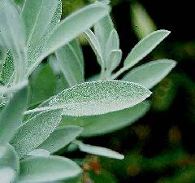Zdravilnost:

Zavira nastanek vnetij prebavil, dihal in izločal.
Lajša krče prebavil in pomirja astmatične napade.
Uravnava potenje, krepi tek, zdravi rane in čisti kri.
Koristen je pri revmatičnih obolenjih in protinu.
Pomaga sprožiti zaostalo menstruacijo in je koristen pri zdravljenju težav v menopavzi.
Cenjen je tudi kot krepčilo za živce.
Za zdravljenje vseh vrst vnetja žrela grgramo pripravke iz žajblja.

Trpotec
(Plantago lanceolata)

Uporabnost:
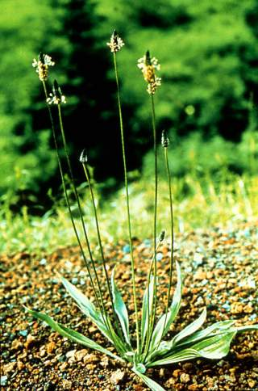Uporabni so listi, pa tudi korenine.

Mladi listi so bogati z vitamini in so dobri v spomladanskih solatah. Dodajamo pa jih tudi zeliščnim juham ali se skuhajo kot prikuha.
Za zdravljenje se uporabljaja trpotec za obkladke, sirupe in v raznih čajnih mešanicah.

Zdravilnost:

Učinkovine trpotca delujejo predvsem kot zdravilo pri boleznih dihal. Lajšajo izkašljevanje in zmanjšajo draženje vnetih sluznic. Vsebuje tudi snovi, ki delujejo kot antibiotik ter tako pomagajo tudi pri vročinskih pljučnih in bronhialnih boleznih.
Čisti kri, pospešuje prebavo ter mehča blato.
Primeren je za grgranje in spiranje ustne votline.
Uporablja se tudi za celjenje ran in ustavljanje krvavitev.
Znižuje celokupne maščobe v krvi, holesterol in trigliceride.

Regrat
Spada med najbolj razširjen ''plevel'' (Taraxacum officinale)

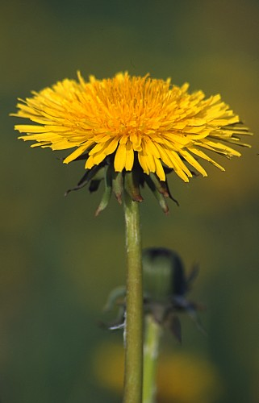Uporabnost
uporabni so vsi deli- tako nadzemni kot tudi podzemni. Najbolj zdravilni del je korenina (zdravilne snovi v mlečnem soku)

Največkrat ga srečamo v kuhinji kjer se uporablja v solatah in juhah, korenine pa kot kavni nadomestek
Poznamo tudi regratov čaj (uporbljamo v kozmetiki), vino (dobro zoper vročine), sirup... Korenina je uporabna za roza barvanje.

Zdravilnost:
Vsebuje precej vitamina A in C

Vpliva na izboljšanje celotne presnove. Deluje proti zaprtju in prebavnim motnjam
Zaradi krepilnega učinka se uporablja zoper utrujenosti.
Čisti kri, pomaga pri revmi, protinu, tudi sladkorni bolezni.
Je dober za jetra.

Kopriva
urtica dioica

Uporabnost:
Uporabna celotna rastlina.

Uporablja se v obliki čajev, tinktur in drugih izvlečkov
V kulinariki se najpogosteje pripravlja kot špinača ali špinačna juha, v različnih prikuhah, nadevih ali kot dodatek k sirnim namazom. Poznamo še koprivno pivo.

Zdravilnost:

Čisti kri ter zaustavlja krvavitve.
Ima odvajalni učinek.
Dobra pri revmi, protinu in bolezni sečil
Krepi odpornost pri prehladu, rahlo znižuje količino sladkorja v krvi, uporablja se tudi za odpravljanje prhljaja.

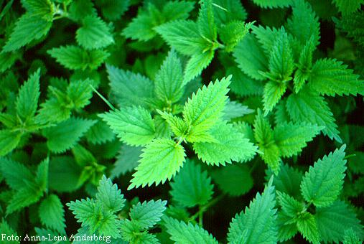

Beljakovine
Beljakovina je kompleksna organska molekula, sestavljena iz verižno povezanih aminokislin.

Pomen
Beljakovine so poleg vode najpomembnejše snovi v našem telesu.
Telo nujno potrebuje ustrezno količino beljakovin za rast, vzdrževanje in izgradnjo mišic, ter obnavljanje in varovanje telesa. Služijo tudi za izdelovanje hormonov in drugih psihološko aktivnih sestavin.

Razdelitev
- Delimo jih glede na njihov izvor, v večini so živalskega, manj pa rastlinskega izvora.

- Osnovni gradniki beljakovin so aminokisline- glede na to jih ločimo na popolne beljakovine (vsebujejo vse aminokisline, ki jih telo samo ne more proizvajati) in nepopolne beljakovine (manjka ena ali več aminokislin izmed tistih, ki jih telo ne more izdelati. V to skupino štejejo predvsem beljakovine iz skupine stročnic)

Odvečne beljakovine
Odvečnih beljakovin telo ne more skladiščiti, zatojih pretvori v maščobe in sladkor. Preveč beljakovin masti telo, zastruplja organizem in celo škodi vzdržljivosti.
Pri izjemno visokem vnosu beljakovin obstaja povečano tveganje za nastanek osteoporoze in poškodbe ledvic pri občutljivejših ljudeh.
Nevarnost pri veliki količine beljakovin v prehrani je lahko povezana tudi z ravnijo inzulina. Če je raven inzulina višja, tvegamo nastanek sladkorne bolezni in mogoče celo raka.

Beljakovine so ključne pri metabolizmu celic. Če celici primanjkuje aminokislin za izgradnjo beljakovin, se sintetizirajo okvarjene beljakovine ali pa se njihova sinteza povsem ustavi, kar lahko vodi v celično smrt.

Živila bogata z beljakovinami: meso in mesni izdelki, mlečni izdelki, ribe, soja, stročnice...

1 g beljakovin ima 4 kcal

15% dnevnih energijskih potreb dobimo z beljakovinami

Ogljikovi hidrati
Med ogljikove hidrate uvrščamo sestavine, ki vsebujejo le C, H in O z empirično formulo (CH2O)n, pri čemer je n=5 ali 6

Pomen
So glavni vir energije za naše telo, ki jo potrebujemo za življenje in delo.
Potrebni so za normalen potek presnove v celicah in za opravljanje specifičnih nalog.
V organizmu se z lahkoto pretvarjajo v energijo in se lahko v velikih količinah skladiščijo v mišicah in jetrih.
Značilni pa so tudi za industrijo kot osnovna surovina za proizvodnjo: papirja, celuloznih vlaken (bombaž, viskoza,…), etanola...

Razdelitev
- Glede na velikost molekul ogljikove hidrate delimo na monosaharide (glukoza, fruktoza), disaharide (saharoza, laktoza), oligosaharide, polisaharide ter hidrogenirane ogljikove hidrate (poliole).
- Delimo jih na enostavne ogljikove hidrate (monosaharidi in disaharidi) (sadje, med, mleko, sladkor) in sestavljene ogljikove hidrate (polisaharidi in vsebujejo več sto monosaharidov) (polnovredno žito, sadje zelenjava)

Odvečni ogljikovi hidrati
Odvečni oh se skladiščijo kot glikogen in maščoba. Ljudje s pomankanjem inzulina- sladkorni bolniki, ne morejo razgrajevati sladkorjev, zato mora biti njihova prehrana revna z OH in maščobami.
Pri pomankanju ogljikovih hidratov prihaja do katabolizma mišičnih vlaken, kar povzroča oslabelost organizma.
Prehrana bogata z ogljikovimi hidrati lahko povzroča karies.

Živila bogata z OH: testenine, žitni izdelki, kruh, riž...

1g ogljikovih hidratov ima 4kcal

40% -75% dnevnih energijskih potreb dobimo z ogljikovimi hidrati

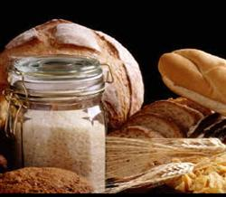
Maščobe

Pomen:
Tudi uživanje maščob je pomembno, predvsem zaradi topnosti vitaminov A, D, E in K in so vir esencialnih maščobnih kislin, ki so za delovanje našega telesa pomembne.
Sodelujejo pri prenosu živčnih impulzov in so pomembne za tvorbo steroidnih hormonov.
So najbogatejši vir energije (iz maščob dobimo dvakrat toliko energije kot iz ogljikovih hidratov in beljakovin) in so rezervni energetski material.
Živilom in jedem izboljšujejo okus, žvečljivost in aromo.

Razdelitev
- Maščobe se med seboj razlikujejo glede na prisotnost različnih maščobnih kislin v molekuli. Tako jih delimo na nasičene in nenasičene maščobe- odvisno katero maščobno kislino vsebujejo.
- Poznamo živalske in rastlinse maščobe. Bolj zaželene so rastlinske, ker vsebujejo več nenasičenih maščobnih kislin.

Odvečne maščobe
Določene količine maščob lahko zgorijo med aktivnostjo, preostale maščobe, ki ne zgorijo, pa se shranijo okoli notranjih organov in pod kožo. S primerno prehrano vzdržujemo optimalno količino maščob v telesu.
Kazatelji prevelike količine zaužitih maščob so: debelost (kar lahko vodi v bolezni srca in ožilja), povišana vsebnost holesterola, zamaščenje jeter, povišan krvni tlak...
Žarkost
Žarkost nastane ko pride do oksidacije maščob. Prepoznamo je že po okosu in vonju
Živila bogata z maščobami: maslo, smetana, slaščice, olja...
1g maščob ima 9kcal
10%- 40% dnevnih energijskih potreb dobimo z maščobami

.

Viri
zdravilne in uporabne rastline

- http://www.pomurske-lekarne.si/si/index.cfm?id=1404#sklop-Ž
- http://www.trebnik.com/zelisca.php
- Polonca Kovač ZELIŠČA MALE ČAROVNICE, DZS, 1995.
- Tomaž Petauer LEKSIKON RASTLINSKIH BOGASTEV, TZS, 1993.
- http://med.over.net/vrtnarjenje/novica.php?id=245
- http://www.agencija-k.si/index_files/zajbelj.htm

zdrava prehrana

- http://www.najhrana.si/beljakovine.html
- http://sl.wikipedia.org/wiki/Protein
- Gray, J. Carbohydrates: nutritional and health aspects, ILSI Europe, 2003
- www.dijaski.net
- http://med.over.net/zdrava_prehrana/clanki/starejsi/zp_nadomestki_mascob.php
- http://www.maxximum-portal.com/sport/339.html
- http://www.najhrana.si/mascobe.html

